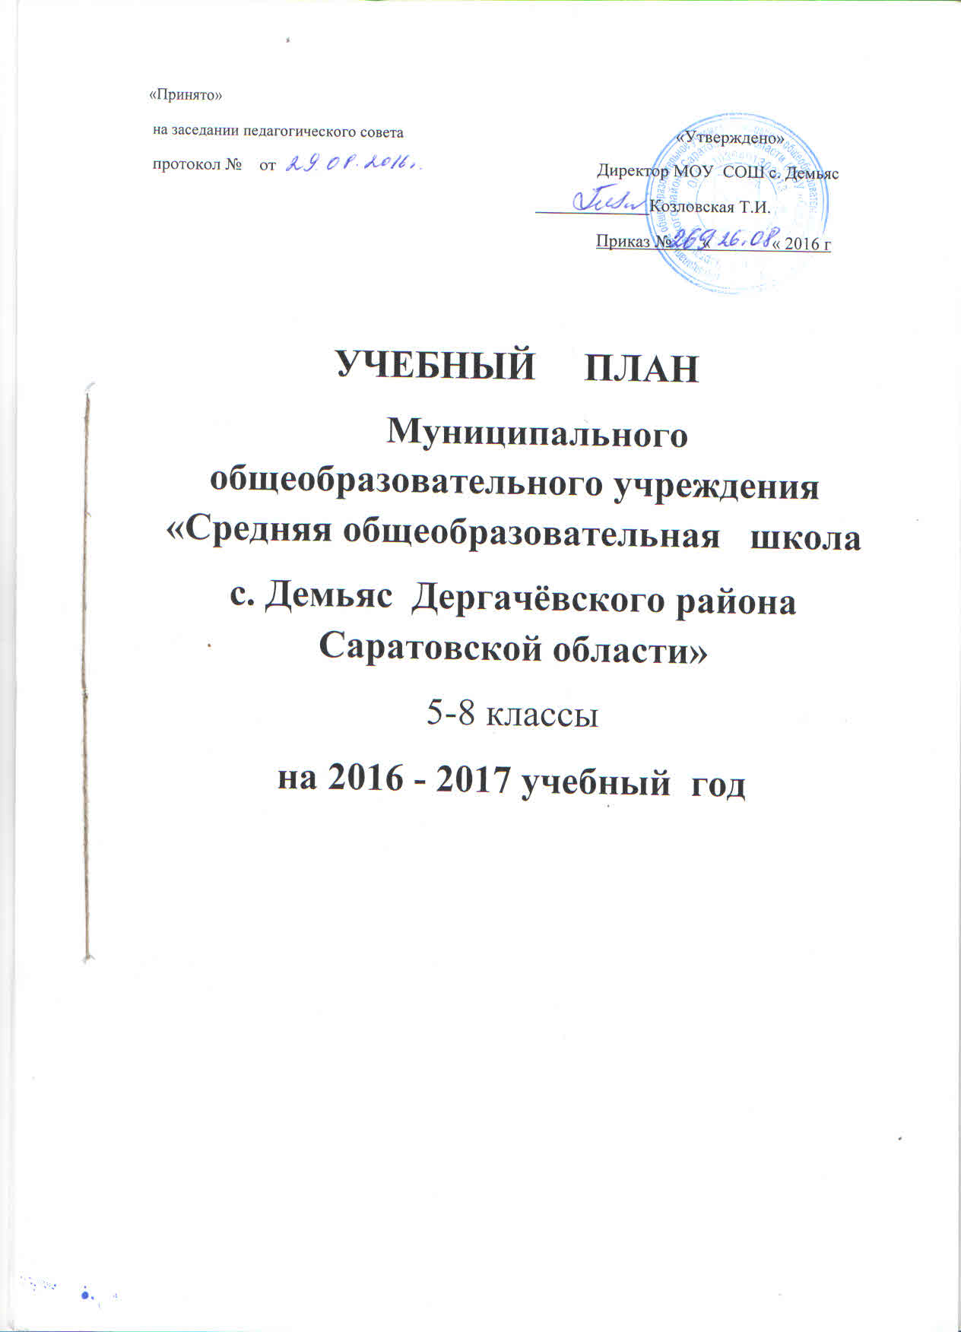

Учебный план основного общего образования

Пояснительная записка

Учебный план 5, 6, 7, 8 классов МОУ СОШ с. Демьяс является нормативным документом, определяющим распределение учебного времени, отводимого на изучение различных учебных предметов, нормативы финансирования.
Учебный план сформирован на основании следующих документов:
- Федеральный закон «Об образовании в Российской Федерации» № 273-ФЗ от 29.12.2012.;
- ФГОС ООО с изменениями в редакции Приказа Минобрнауки России от 29.12.2014 г. №1644;
- Приказ Минобрнауки России от 31.03.2014 № 253 «Об утверждении федеральных перечней учебников, рекомендованных к использованию при реализации имеющих государственную аккредитацию образовательных программ начального общего, основного общего и среднего общего образования»;
-Приказ Минобрнауки России от 31.12.2015 №1577 «О внесении изменений в федеральный государственный образовательный стандарт основного общего образования, утверждённый приказом Министерства образования и науки Российской Федерации от 17 декабря 2010 года №1897»

- Примерная основная образовательная программа основного общего образования; одобрена решением федерального учебно-методического объединения по общему образованию (протокол от 8 апреля 2015 г. № 1/15);
-Письмо Департамента общего образования Минобрнауки РФ от 12 мая 2011 г.№ 03-296 «Об организации внеурочной деятельности при введении федерального государственного образовательного стандарта общего образования»;
- Санитарно – эпидемиологические правила и нормативы СанПиН 2.4.2.2821-10 «Санитарно-эпидемиологические требования к условиям и организации обучения в общеобразовательных учреждениях», утвержденных постановлением Главного государственного санитарного врача Российской Федерации от 29.12.2010 года №189, зарегистрировано в Минюсте России 03.03.2011 г., рег. номер 19993) c изменениями от 29.04.2015г;
- Устав МОУ СОШ с. Демьяс.
Учебный план 5, 6, 7, 8 классов:
— фиксирует максимальный объём учебной нагрузки обучающихся в соответствии с действующими санитарными правилами СанПиН 2.4.2.2821-10 – 5 класс - 32 часа; 6 класс – 33 часа; 7 класс – 35 часов; 8 класс – 36 часов;
— определяет перечень учебных предметов, направлений внеурочной деятельности и время, отводимое на их освоение и организацию;
— распределяет учебные предметы и направления внеурочной деятельности по классам.
Учебный план состоит из двух частей: обязательной части и части, формируемой участниками образовательных отношений, включающей внеурочную деятельность.
Обязательная часть учебного плана определяет состав учебных предметов обязательных предметных областей для всех имеющих государственную аккредитацию образовательных организаций, реализующих основную образовательную программу основного общего образования, и учебное время, отводимое на их изучение по классам обучения.
Часть учебного плана 5, 6, 7, 8 классов, формируемая участниками образовательных отношений, определяет содержание образования, обеспечивающего реализацию интересов и потребностей обучающихся, их родителей, образовательного учреждения, учредителя образовательной организации.
В соответствии с социальным заказом участников образовательных отношений время, отводимое на данную часть учебного плана, распределено следующим образом:
- введён предмет в 5, 6, 7, 8 классах «Экология» по 1 час/нед;
— добавлен 1 час в 5, 6 классах на изучение предмета математики из обязательной части; в 7, 8 классах - на изучение алгебры, т.к. учебная программа предусматривает 6-часовое изучение математики и 4-х часовое изучение алгебры;
- в 8 классе добавлен 1 час/нед на преподавание химии, т.к. имеется 3-х часовая программа по предмету;
— для обеспечения интересов и потребностей участников образовательных отношений, отражённых в социальном заказе, введен в 5, 6 классах предмет информатика – по 1 час/нед;
- добавлен 1 час/нед в 7 классе на преподавание биологии, т.к. программа и учебник рассчитаны на 68 учебных часов в год;
- добавлен 1 час/нед. в 7 классе на преподавание химии (вводный курс)
- для обеспечения интересов обучающихся в 5 классе введен 1 час/нед обществознания;
- для развития навыков безопасного поведения в сложной современной обстановке в 5- 7 классах введен 1час/нед на раннее преподавание ОБЖ;
- изучение предметной области «Основы духовно-нравственной культуры народов России» реализуется через внеурочную деятельность, которая обеспечивает:
воспитание способности к духовному развитию, нравственному самосовершенствованию; воспитание веротерпимости, уважительного отношения к религиозным чувствам, взглядам людей или их отсутствию;
знание основных норм морали, нравственных, духовных идеалов, хранимых в культурных традициях народов России, готовность на их основе к сознательному самоограничению в поступках, поведении, расточительном потребительстве;
формирование представлений об основах светской этики, культуры традиционных религий, их роли в развитии культуры и истории России и человечества, в становлении гражданского общества и российской государственности;
понимание значения нравственности, веры и религии в жизни человека, семьи и общества;
Формы внеурочной реализации предметной области ОДНКНР: кружки «Час общения», «Культурные традиции народов России»; классные часы; беседы и т.д.;
- внеурочная деятельность.
Внеурочная деятельность, в соответствии с требованиями Стандарта, организуется по основным направлениям развития личности: духовно-нравственное, социальное, общеинтеллектуальное, общекультурное, спортивно-оздоровительное.
Организация занятий по этим направлениям является неотъемлемой частью образовательной деятельности в школе.
Содержание данных занятий формируется с учётом пожеланий обучающихся и их родителей и осуществляется посредством различных форм организации, отличных от урочной системы обучения, таких, как экскурсии, кружки, секции, круглые столы, конференции, диспуты, школьные научные общества, олимпиады, конкурсы, соревнования, поисковые и научные исследования, общественно полезные практики и т. д.
Модель организации учебной и внеурочной деятельности в рамках реализации основной образовательной программы основного общего образования - линейная.
Режим работы школы - 6-дневная учебная неделя. При этом предельно допустимая аудиторная учебная нагрузка не превышает максимальную учебную нагрузку.
Продолжительность учебного года при освоении основного общего образования составляет 34 недели.
Продолжительность каникул в течение учебного года составляет 30 календарных дней.
Продолжительность урока в основной школе составляет 45 минут.
Промежуточная аттестация
С целью установления фактического уровня знаний обучающихся, сформированности УУД, предусмотренных ФГОС ООО, а также с целью контроля выполнения учебных программ, учебным планом установлена промежуточная аттестация в 5-8 классах, которая проводится в следующих формах:
Классы | Предмет | Форма проведения
5 - 8 классы | Русский язык | Контрольная работа в форме основного государственного экзамена
 | Математика | Контрольная работа в форме основного государственного экзамена
 | Межпредметная работа | Интегрированная комплексная работа по оценке сформированности УУД (ФГОС ООО)
Метапредметные результаты освоения ООП
Защита предметного или межпредметного индивидуального проекта (ФГОС ООО)

Учебный план основного общего образования в рамках внедрения ФГОС ООО на 2016-2017 учебный год

Предметные области | Учебные  предметы  Классы |  | Количество часов в неделю
 |  |  | V | VI |  |  | VII |  | VIII |  | Всего
 |  | Обязательная часть
Русский язык и литература |  | Русский язык | 5 |  | 6 | 4 |  | 3 |  | 18
 |  | Литература | 3 |  | 3 | 2 |  | 2 |  | 10
Иностранные языки |  | Иностранный язык (немецкий язык) | 3 |  | 3 | 3 |  | 3 |  | 12
Общественно-научные предметы |  | История России. Всеобщая история | 2 |  | 2 | 2 |  | 2 |  | 8
 |  | Обществознание |  |  | 1 | 1 |  | 1 |  | 3
 |  | География | 1 |  | 1 | 2 |  | 2 |  | 6
Математика и информатика |  | Математика | 5 |  | 5 |  |  |  |  | 10
 |  | Алгебра |  |  |  | 3 |  | 3 |  | 6
 |  | Геометрия |  |  |  | 2 |  | 2 |  | 4
 |  | Информатика |  |  |  | 1 |  | 1 |  | 2
Основы духовно-нравственной культуры народов России
Естественно-научные предметы |  | Физика |  |  |  | 2 |  | 2 |  | 4
 |  | Химия |  |  |  |  |  | 2 |  | 2
 |  | Биология | 1 |  | 1 | 1 |  | 2 |  | 5
Искусство |  | Изобразительное искусство | 1 |  | 1 | 1 |  | 1 |  | 4
 |  | Музыка | 1 |  | 1 | 1 |  | 1 |  | 4
Технология |  | Технология | 2 |  | 2 | 2 |  | 1 |  | 7
Физическая культура и основы безопасности жизнедеятельности |  | Основы безопасности жизнедеятельности |  |  |  |  |  | 1 |  | 1
 |  | Физическая культура | 3 |  | 3 | 3 |  | 3 |  | 12
Итого |  |  | 27 |  | 29 | 30 |  | 32 |  | 118
Часть, формируемая участниками образовательных отношений |  |  | 5 |  | 4 | 5 |  | 4 |  | 18
Математика (к учебному предмету) |  |  | 1 |  | 1 |  |  |  |  | 2
Алгебра (к учебному предмету) |  |  |  |  |  | 1 |  | 1 |  | 2
Информатика |  |  | 1 |  | 1 |  |  |  |  | 2
Химия (к учебному предмету) |  |  |  |  |  | 1 |  | 1 |  | 2
Биология(к учебному предмету) |  |  |  |  |  | 1 |  |  |  | 1
Экология |  |  | 1 |  | 1 | 1 |  | 1 |  | 4
Обществознание |  |  | 1 |  |  |  |  |  |  | 1
ОБЖ |  |  | 1 |  | 1 | 1 |  |  |  | 3
Итого |  |  | 32 |  | 33 | 35 |  | 35 |  | 135
Максимально допустимая аудиторная недельная нагрузка |  |  | 32 |  | 33 | 35 |  | 36 |  | 136

\
Внеурочная деятельность обучающихся 5,6,7,8 классов
Направления деятельности | Формы реализации | Количество часов в неделю | Всего
Духовно- нравственное | Кружок  «Культурные традиции народов России»  Конкурсы, беседы (без финансирования) | 1 | 1
Социальное | Социальные акции  Вахта памяти.  Аукцион «Добрых дел»  (без финансирования) | 2 | 2
Общеинтеллектуальное | Кружок «Мой компьютер»;  экскурсии; олимпиады; конкурсы; круглые столы  (без финансирования)  Кружок «ЮПП»  Кружок «Весёлый немецкий»  Кружок «Юный натуралист» | 1  1  1  1 | 1  1  1  1
Общекультурное | Конкурсы; беседы  (без финансирования)
Физкультурно- спортивное и оздоровительное | Спортивная секция;  Кружок «Юные олимпийцы»  Спортивные игры | 2  1  1 | 2  1  1
Итого |  | 7 | 7

